
2020年大连市高三双基测试卷
物理
说明：
1.本试卷分第I卷(选择题)和第II卷(必考题＋选考题)两部分。
2.全卷共100分，考试用时90分钟。
3.试题全部答在“答题纸”上，答在试卷上无效。
第I卷(选择题，共40分)
一、选择题：本题共10小题，每小题4分。在每小题给出的四个选项中，第1～6题只有一项符合题目要求，第7～10题有多项符合题目要求。全部选对的得4分，选对但不全的得2分，有选错的得0分。
1.下列说法正确的是
A.β衰变现象说明电子是原子核的组成部分
B.在光电效应实验中，只增加入射光的强度，饱和光电流不变
C.在核反应方程中，X表示的是中子
D.根据玻尔理论，处于基态的氢原子吸收光子发生跃迁后，其电子的动能减少
2.如图所示，斜面体置于粗糙水平面上，光滑小球被轻质细线系住放在斜面上，细线另一端跨过光滑定滑轮，用力拉细线使小球沿斜面缓慢向上移动一小段距离，斜面体始终静止。则在小球移动过程中
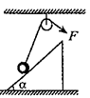
A.细线对小球的拉力变大 B.斜面对小球的支持力变大
C.斜面对地面的压力变大 D.地面对斜面的摩擦力变大
3.如图所示，质量分别为2m和m的A、B两物块，用一轻弹簧相连，将A用轻绳悬挂于某处，调整细绳的长度，当系统处于静止状态时，物块B恰好对地面没有压力，此时轻弹簧的形变量为x。已知重力加速度为g，若突然剪断细绳，则下列说法正确的是
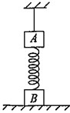
A.剪断细绳后，A物块向下运动x时速度最大
B.剪断细绳后，A物块向下运动3x时速度最大
C.剪断细绳瞬间，A物块的加速度大小为3g
D.剪断细绳瞬间，A物块的加速度大小为g
4.如图甲所示的电路中，理想变压器原、副线圈匝数比为10：1，电流表和电压表均为理想电表，R是光敏电阻(其阻值随光强增大而减小)、L是理想线圈、C是耐压值和电容都足够大的电容器、D是灯泡、K是单刀双掷开关。当原线圈接入如图乙所示的正弦交流电时，下列说法正确的是
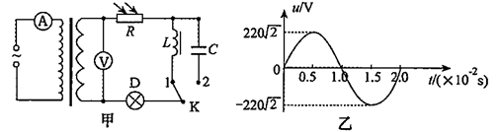
A.开关K连通1时，若光照增强，电流表的示数变小
B.开关K连通1时，电压表的示数为22V
C.开关K连通2时，D灯泡一定不亮
D.开关K连通2时，若光照增强，电压表的示数减小
5.如图所示，a、b两小球分别从半圆轨道顶端和斜面顶端以大小相等的初速度v₀同时水平拋出，已知半圆轨道的半径与斜面竖直高度相等，斜面底边长是其竖直高度的2倍，若小球a能落到半圆轨道上，小球b能落到斜面上，则
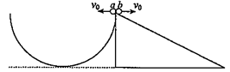
A.a球一定先落在半圆轨道上 B.b球一定先落在斜面上
C.a、b两球可能同时落在半圆轨道和斜面上 D.a球可能垂直落在半圆轨道上
6.甲、乙两辆车初始时相距1000m，甲车在后，乙车在前，在同一条公路上做匀变速直线运动，它们的图象如图所示，则下列说法正确的是
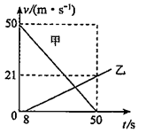
A.乙车比甲车早出发8s B.两辆车在t＝36s时速度相等
C.两辆车能相撞 D.甲车停下时，甲车在乙车前边191m处
7.2019年10月11日，中国火星探测器首次公开亮相，暂命名为“火星一号”，并计划于2020年发射。接近火星后，探测器需经历如图所示的变轨过程，轨道I为圆轨道，已知引力常量为G，则下列说法正确的是
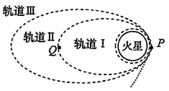
A.探测器在轨道I上的机械能大于在轨道II上的机械能
B.探测器在轨道上运动时，运行的周期T_{III}>T_{II}>T_{I}
C.探测器若从轨道II变轨到轨道I，需要在P点朝速度反向喷气
D.若轨道I贴近火星表面，并已知探测器在轨道I上运动的角速度，可以推知火星的密度
8.自行车速度计利用霍尔效应传感器获知自行车的运动速率。如图甲所示，自行车前轮上安装一块磁铁，轮子每转一圈，这块磁铁就靠近传感器一次，传感器会输出一个脉冲电压。图乙为霍尔元件的工作原理图。当磁场靠近霍尔元件时，导体内定向运动的自由电荷在磁场力作用下偏转，最终使导体在与磁场、电流方向都垂直的方向上出现电势差，即为霍尔电势差。下列说法正确的是
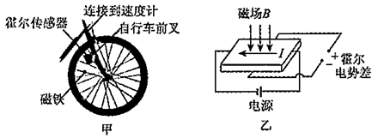
A.根据单位时间内的脉冲数和自行车车轮的半径即可获知车速大小
B.图乙中霍尔元件的电流I一定是由正电荷定向运动形成的
C.自行车的车速越大，霍尔电势差越高
D.如果长时间不更换传感器的电源，霍尔电势差将减小
9.－带负电的粒子只在电场力作用下沿x轴正方向运动，其电势能E_{P}随位移x变化的关系如图所示，其中0～x₂段是关于直线x＝x₁对称的曲线，x₂～x₃段是直线，则下列说法正确的是
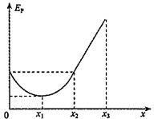
A.x₂～x₃段做匀加速直线运动 B.x₁处电场强度为零
C.粒子经过处x₁时动能最大 D.在0、x₁、x₂、x₃处电势的关系为φ₁<φ₂＝φ₀<φ₃
10.如图甲所示，平行于光滑斜面的轻弹簧劲度系数为k，一端固定在倾角为θ的斜面底端，另一端与物块A连接；两物块A、B质量均为m，初始时均静止。现用平行于斜面向上的力F拉动物块B，使B做加速度为a的匀加速直线运动，A、B两物块在开始一段时间内的v－t关系分别对应图乙中A、B图线(t₁时刻A、B的图线相切，t₂时刻对应A图线的最高点)，重力加速度为g，则
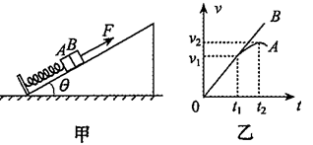
A.t₂时刻，弹簧形变量为0 B.t₁时刻，弹簧形变量为(mgsinθ＋ma)/k
C.从开始到t₂时刻，拉力F逐渐增大 D.从开始到t₁时刻，拉力F的功率变大
第II卷(必考题＋选考题，共60分)
本卷包括必考题和选考题两部分，第11题～第15题为必考题，每个试题考生都必须作答。第16题～第17题为选考题，考生根据要求作答。
二、必考题：本题共5小题，共48分。请在答题纸上指定的区域按题目要求作答。计算题应写出必要的文字说明、方程式和重要演算步骤。只写出最后答案的不能得分。有数值计算的题，答案中必须明确写出数值和单位。
11.(4分)某物理兴趣小组利用如图甲所示的装置进行验证动量守恒定律的实验。光滑的水平平台上的A点放置一个光电门。实验步骤如下：
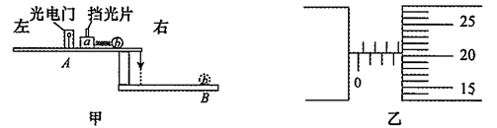
A.在小滑块a上固定一个宽度为d的窄挡光片；
B.用天平分别测得小滑块a(含挡光片)和小球b的质量为m₁、m₂；
C.将a和b间用细线连接，中间夹一被压缩了的水平轻短弹簧，静止放置在平台上；
D.细线烧断后，a、b被弹开，向相反方向运动；
E.记录滑块a离开弹簧后通过光电门时挡光片的遮光时间t；
F.小球b离开弹簧后从平台边缘飞出，落在水平地面的B点，测出平台距水平地面的高度h及B点与平台边缘铅垂线之间的水平距离x₀；
G.改变弹簧压缩量，进行多次实验。
(1)用螺旋测微器测量遮光条的宽度，如图乙所示，则遮光条的宽度为 mm；
(2)若在误差允许范围内，满足m₁＝ ，则a、b与弹簧作用过程中系统动量守恒。(用上述实验所涉及物理量的字母表示，重力加速度为g)
12.(8分)在测定干电池的电动势和内阻的实验中，备有下列器材：
A.待测干电池(1节)
B.电流表G(满偏电流1mA，内阻R_{g}＝10Ω)
C.电流表A(0～0.6～3A，内阻未知)
D.滑动变阻器R₁(0～15Ω，10A)
E.滑动变阻器R₂(0～200Ω，1A)
F.定值电阻R₀(阻值1990Ω)
G.开关K与导线若干
(1)在实验中，为了操作方便且能够准确进行测量，滑动变阻器应选用 (填“R₁”或“R₂”)；电流表的量程应为 A挡(填“0.6”或“3”)。
(2)根据题目提供的实验器材，请设计出测量干电池电动势和内阻的电路原理图，并画在下面方框内(请标明器材代号)。
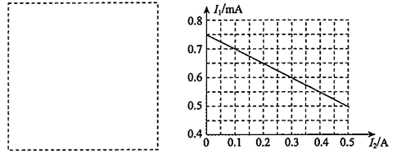
(3)如图为某同学利用上述设计实验电路测出的数据绘出的I₁－I₂图线(I₁为电流表G的示数，I₂为电流表A的示数)，则由此图线可以得到被测干电池的电动势E＝ V，内阻r＝
Ω。(计算结果保留两位有效数字)
13.(10分)空间中有一直角坐标系，其第一象限在圆心为O₁、半径为R、边界与x轴和y轴相切的圆形区域内，有垂直于纸面向里的匀强磁场，磁感应强度大小为B；第二象限中存在方向竖直向下的匀强电场。现有质量为m、电荷量为q的一个带正电的粒子从圆形区域边界与x轴的切点A处沿y轴正方向射入磁场，如图所示。已知该粒子在磁场中做匀速圆周运动的半径也为R，经电场偏转后恰好到达x轴上与O点距离为2R的N点，不计粒子的重力，求：
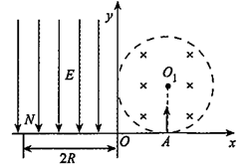
(1)电场强度的大小；
(2)粒子从A射入磁场到运动到N点所用时间。
14.(13分)如图甲所示，m₁＝5kg的滑块自光滑圆弧形槽的顶端A点无初速度地滑下，槽的底端与水平传送带相切于左端导轮顶端的B点，传送带沿顺时针方向匀速运转。m₁下滑前将m₂＝3kg的滑块停放在槽的底端。m₁下滑后与m₂发生碰撞，碰撞时间极短，碰后两滑块均向右运动，传感器分别描绘出了两滑块碰后在传送带上从B点运动到C点的v－t图象，如图乙、丙所示。两滑块均视为质点，重力加速度g＝10m/s²。
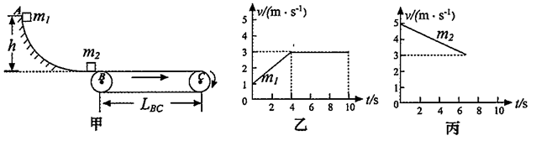
(1)求A、B的高度差h；
(2)求滑块m₁与传送带间的动摩擦因数µ和传送带的长度L_{BC}；
(3)滑块m₂到达C点时速度恰好减到3m/s，求滑块m₂的传送时间；
(4)求系统因摩擦产生的热量。
15.(13分)光滑水平轨道abc、ade在a端很接近但是不相连，bc段与de段平行，尺寸如图所示。轨道之间存在磁感应强度为B的匀强磁场。初始时质量为m的杆1放置在b、d两点上，杆2放置在杆1右侧L/2处。除杆2电阻为R外，杆1和轨道电阻均不计。
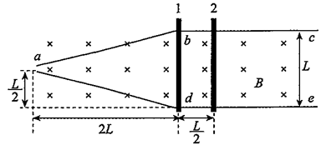
(1)若固定杆1，用水平外力以速度v₀匀速向右拉动杆2。推导杆2中的感应电动势大小为E＝BLv₀；
(2)若固定杆2，用水平外力将杆1以初速度v₀向左拉动，运动过程中保持杆中电流不变，求杆1向左运动位移L时速度的大小；
(3)在(2)问的过程中，杆1向左运动位移L过程中，求水平外力做的功；
(4)在(2)问的过程中，求杆1向左运动位移L所用时间。
三、模块选考题：本题包括2组题，要求考生只选定1组题作答，每组题12分。在答题纸上指定区域答题。如果选做了多组题，则按前一组题计分。每组题中的选择题至少有一个选项是正确的，全选对的得4分，选对但不全的得2分，有选错的得0分。
16.[物理——选修3－3](12分)
(1)(4分)下列说法正确的是 。
A.已知铜的密度、摩尔质量和阿伏伽德罗常数，可以估算铜分子的直径
B.热量不可能从低温物体传到高温物体
C.一定质量的某种理想气体在等压膨胀过程中，内能增加，吸收热量
D.在一定的条件下，某些晶体可以转化为非晶体，但非晶体一定不可以转化为晶体
(2)(8分)内径相同、导热良好的“⊥”形细管竖直放置，管的水平部分左、右两端封闭，竖直管足够长且上端开口与大气相通，水银将水平管中的理想气体分为两部分，各部分长度如图所示，设外界温度不变，外界气压p₀＝75 cmHg。
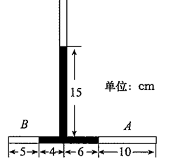
①现再向竖直管中缓慢注入水银，直到B中气柱长度变为4.5cm，求注入管中的水银柱的长度；
②如果让整个装置从图示状态开始做自由落体运动，求稳定时竖直管内水银的高度。
17.[物理——选修3－4](12分)
(1)(4分)图甲中的B超成象的基本原理是探头向人体发射一组超声波，遇到人体组织会产生不同程度的反射。探头接收到的超声波信号由计算机处理，从而形成B超图象。图乙为血管探头沿x轴正方向发送的简谐超声波图象，t＝0时刻波恰好传到质点M。已知此超声波的频率为1×10⁷Hz，下列说法正确的是 。
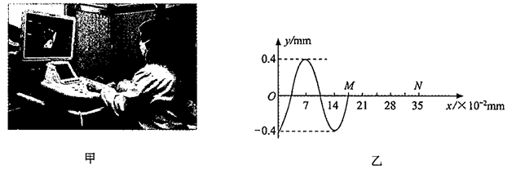
A.血管探头发出的超声波在血管中的传播速度为1.4×10³m/s
B.质点M开始振动的方向沿y轴正方向
C.t＝1.5×10^{－7}s时质点N恰好处于波谷
D.0～1.25×10^{－7}s内质点M的路程为3.5×10^{－3}mm
(2)(8分)如图所示，某玻璃砖的截面由半圆和正三角形组成，半圆的直径为d，正三角形的边长也为d，一束单色光从AB边的中点D垂直于BC射入玻璃砖中，结果折射光线刚好通过半圆的圆心O，光在真空中的传播速度为c，求：
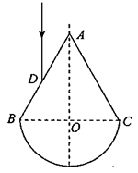
①光在玻璃砖中传播的时间(不考虑光的反射)；
②入射光线的方向不变，将光在AB面上的入射点下移，使折射光线刚好能照射到圆的最底部，入射点沿移动的距离为多少？这时光束在圆的最底部经玻璃砖折射后的折射角为多少？

